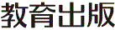
みんなで考えて調べる小学理科ワークシート３年
11 じしゃく じっけん４ | ３年 組 名前（ ）
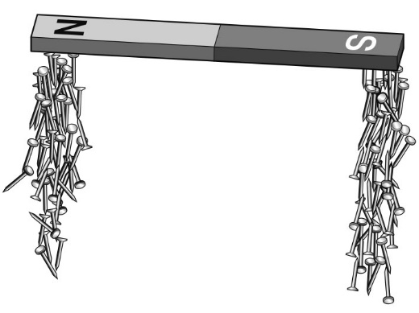  右の図ようなじしゃくをぼうじしゃくといいます。ぼうじしゃくのはしのほうは，  鉄をよく引きつけます。  ぼうじしゃくのはしをきょくといい，  きょくには，ＮきょくとＳきょくが  あります。  【見つけよう】  ぼうじしゃくを鉄のクリップに近づけましょう。  ぼうじしゃくのＮきょくやＳきょくに鉄のクリップを近づけたときの様子を見て，  気づいたことやぎもんに思ったことを書きましょう。 | 【じっけん４】  ２つのじしゃくのきょくどうしを近づけて，引きつけ合うかを調べよう。
【けっかを書こう】

ＮきょくとＳきょくを近づけると， 。
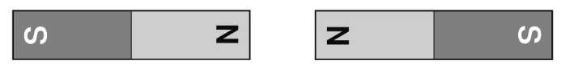
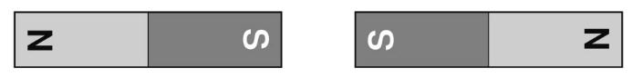
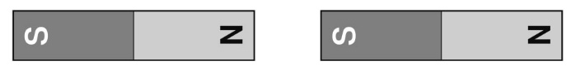
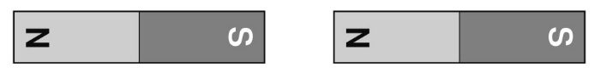
ＳきょくとＮきょくを近づけると， 。
ＮきょくとＮきょくを近づけると， 。
ＳきょくとＳきょくを近づけると， 。
【けっかから考えられることを書こう】
（れい：自分の予想どおり～，など）
ふり返ろう

【はてな？】
問題

【けっかからわかった問題の答えを書こう】
けつろん
【予想を書こう】 ２つのじしゃくのきょくどうしを近づけたときの様子について
予想しましょう。

（理由）

【【広がる学び】】
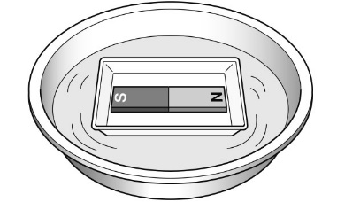
じしゃくを動きやすいようにすると，じしゃくは，
いつも決まった向きで止まります。このとき，Ｎきょくが
北をさし，Ｓきょくが南をさします。
このせいしつをりようしたのが方位じしんです。方位
じしんは，はりがじしゃくでできていて，北をさすほうが
Ｎきょく，南をさすほうがＳきょくになっています。
令和２年度版「みらいをひらく小学理科３」準拠 新しく勉強した言葉には下線を引いておきましょう。
みんなで考えて調べる小学理科ワークシート３年
11 じしゃく ３年 組 名前（ ）
これまで調べてわかったことをもとに，じしゃくのせいしつをまとめましょう。

じしゃくのせいしつ１

・ でできているものは，じしゃくにつく。

じしゃくのせいしつ２

・じしゃくは， との間がはなれていても，鉄を引きつける。

・じしゃくは，じしゃくについた鉄を にする。

じしゃくのせいしつ４

・じしゃくは，ちがうきょくどうしは 合い，

同じきょくどうしは 合う。

じしゃくのせいしつ５

・じしゃくは，Ｎきょくが をさし，

Ｓきょくが をさす。

じしゃくのせいしつ３

令和２年度版「みらいをひらく小学理科３」準拠 新しく勉強した言葉には下線を引いておきましょう。

